ИНФОРМАЦИОННЫЙ
ВЫПУСК № 62 (1213)

ФЕДЕРАЛЬНОЕ АГЕНТСТВО НАУЧНЫХ ОРГАНИЗАЦИЙ
ИНСТИТУТ СОЦИАЛЬНО–ЭКОНОМИЧЕСКОГО
РАЗВИТИЯ ТЕРРИТОРИЙ РАН



Серия
«ЭКОНОМИЧЕСКИЕ ПРОЦЕССЫ»

ИСЭРТ РАН продолжает знакомить своих подписчиков с наиболее интересными, на наш взгляд, публикациями, затрагивающими актуальные вопросы российской экономики и политики.

В выпуске представлена статья П. Скоробогатого «Российская мафия: секрет успеха», опубликованная в журнале «Эксперт», № 40, 28 сентября – 04 октября 2015 года.

Вологда
октябрь, 2015

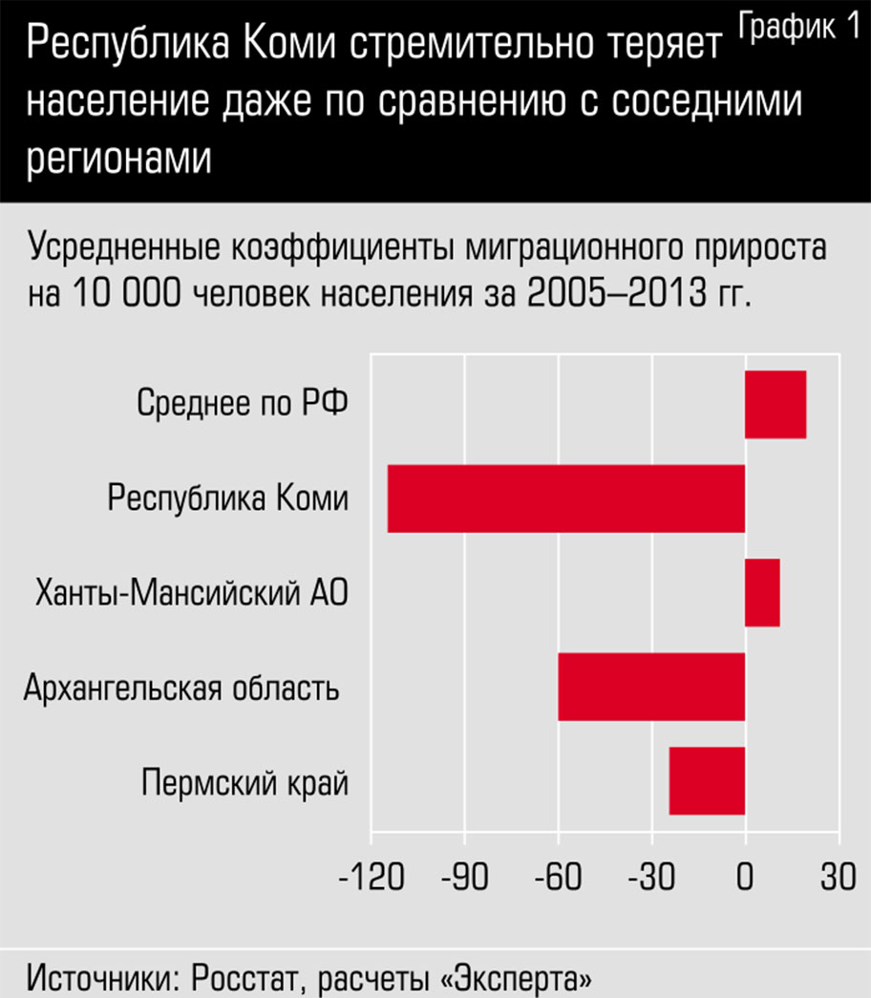
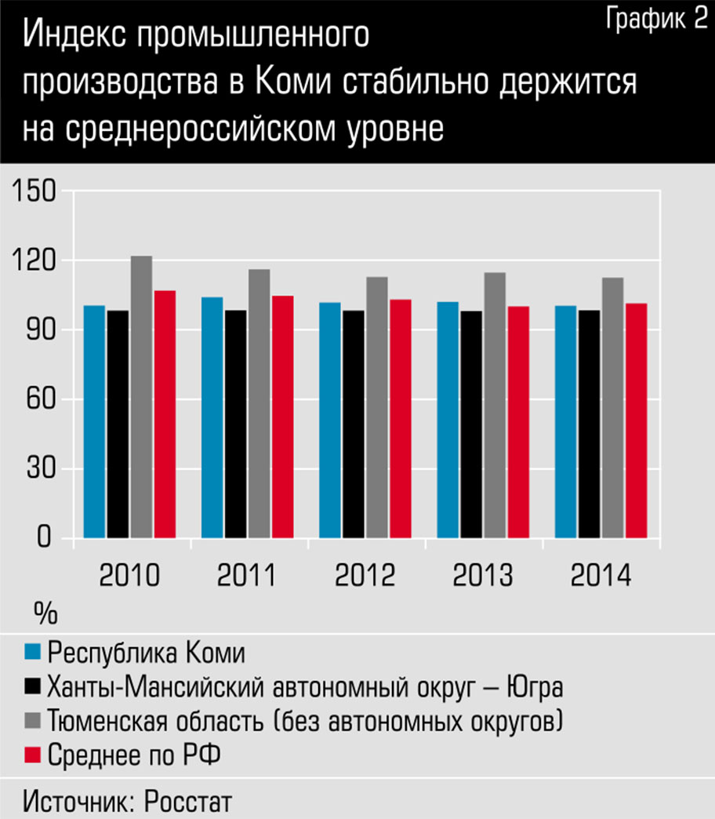
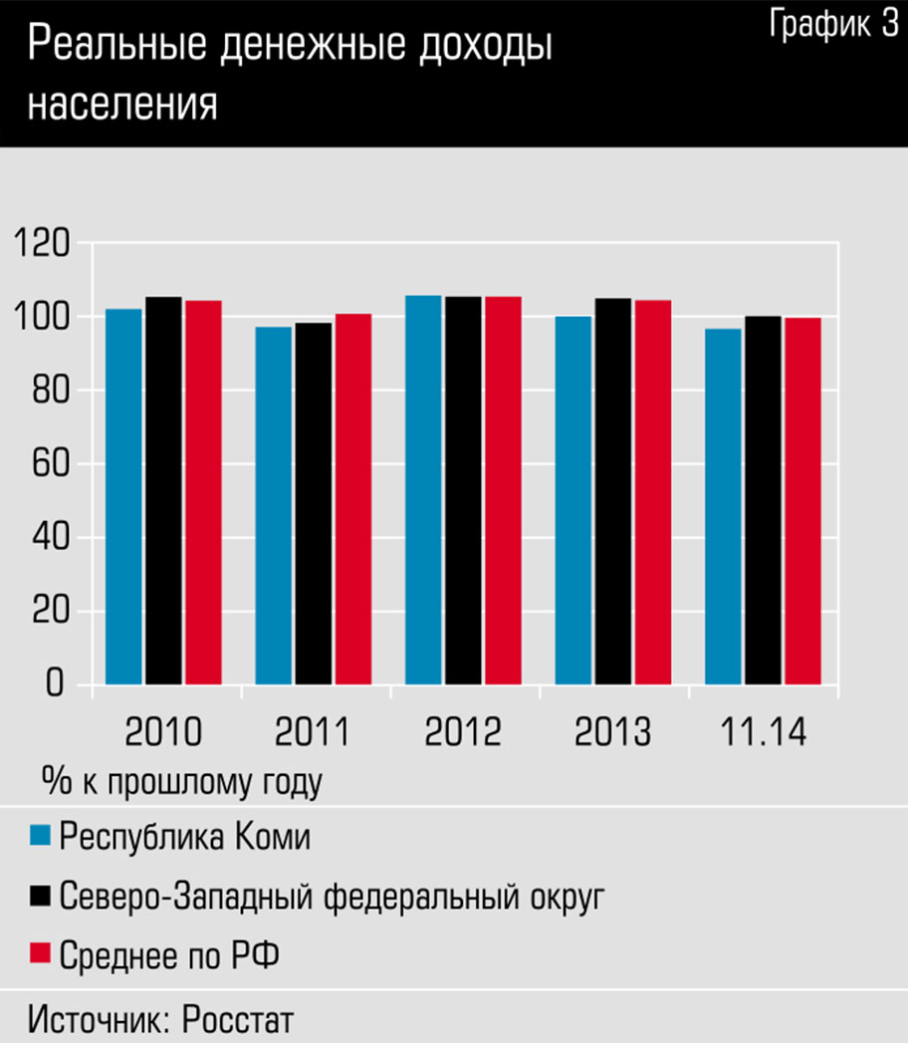
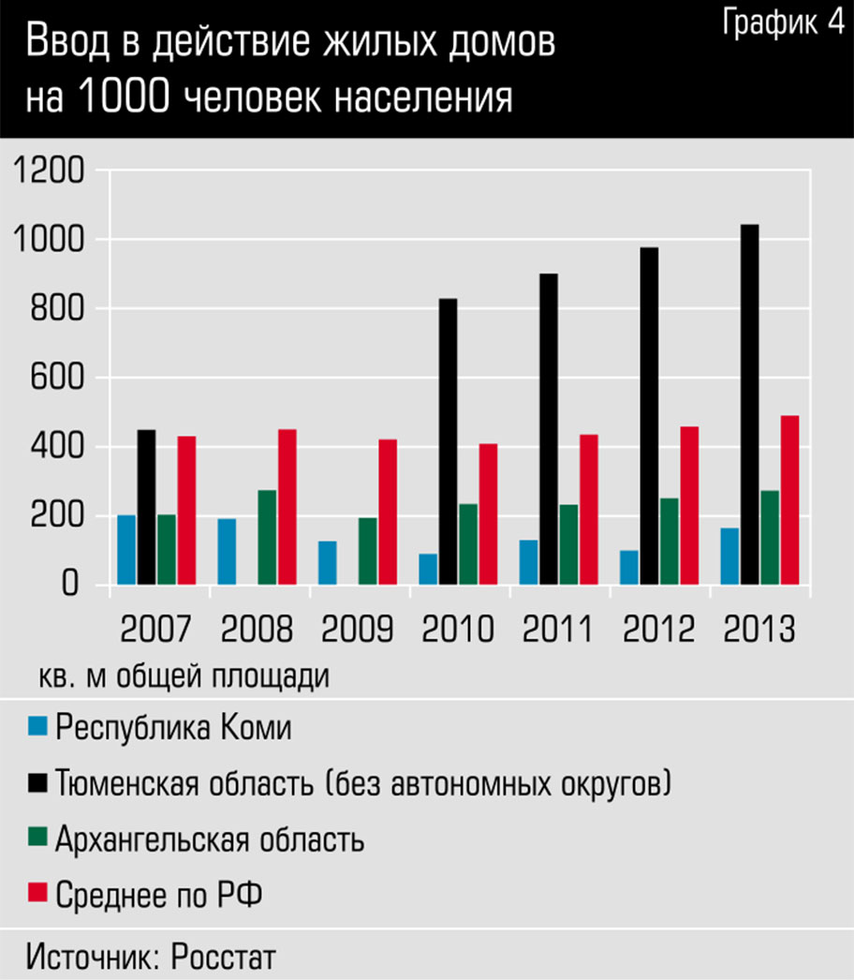
Российская мафия: секрет успеха
Преступная элита в Коми воровала с умом. Обогащение за бюджетный счет не угрожало уровню обеспечения населения, необходимого для поддержания
социальной стабильности в регионе.

Центральный вопрос, который возникает при знакомстве с уголовным делом в отношении всей мафиозной элиты Республики Коми, заключается в следующем: почему сигнал о масштабных преступлениях дошел до федерального центра лишь спустя 15 лет с начала функционирования группировки? Каким образом мошенникам во власти удавалось скрывать «серые» схемы и одновременно зарабатывать политические очки и доверие первых лиц страны? Тем более что, по нашим данным, структура мафиозного клана и нюансы махинаций с бюджетными ресурсами были в целом хорошо известны людям, так или иначе имевшим отношение к политической и экономической жизни республики. Вся информация, изложенная ниже, не является выдержкой из уголовного дела и записана со слов ряда журналистов, бизнесменов и политиков. Их единодушная оценка позволяет с определенной долей уверенности описывать структуру грандиозной аферы в Коми.
Как и любой рассказ о криминале во власти современной России, эта история начинается в девяностые годы. Новую эпоху Республика Коми встретила с главой Юрием Спиридоновым, бессменно правившим регионом 13 лет. В народе его по-простому называли «папой». Говорят, что советники к одной из избирательных кампаний предлагали простенький агитационный плакат: большое фото губернатора и слоган «Родителей не выбирают!». Впрочем, барские причуды Спиридонова впоследствии покажутся местным жителям ягодками по сравнению с жестким стилем руководства новой элиты Коми. Роль же первого главы республики в нашем рассказе сводится к одному кадровому решению. В середине девяностых он назначил Владимира Торлопова первым заместителем председателя Совета министров Республики Коми по социальным вопросам. Выбор казался несложным: Торлопов был выходцем из профсоюзного движения, не входил в республиканскую элиту, но является представителем титульной нации, что открывало определенную политическую перспективу.
Сам Торлопов сделал куда более дальновидный кадровый выбор. Он привлек к работе в своем штабе Александра Зарубина, уроженца небольшого украинского городка Фастов, имевшего к тому времени судимость за кражу и промышлявшего мелким рыночным бизнесом в Сыктывкаре. Вскоре деятельный молодой человек предложил шефу, курирующему социалку, беспроигрышную схему. Они создали Коми социальный банк, который быстро поднялся на сделках с пенсионными деньгами. Это финансовое учреждение стало «кузницей кадров» для всей преступной верхушки Коми. Заместителем Зарубина, а позже и руководителем банка являлся будущий глава республики Вячеслав Гайзер. В этой структуре также трудились, к примеру, Виталий Стаханов и Владимир Тукмаков, впоследствии возглавившие министерство финансов республики. В должности советника числился бизнесмен Валерий Веселов, известный правоохранителям как один из лидеров ОПГ «Айвенго».
Зарубин тем временем стремительно делал карьеру на федеральном уровне, заручившись поддержкой Михаила Зурабова и Сергея Кириенко. В 1997 Зарубин перешел работать в Пенсионный фонд России, сначала в должности советника председателя правления, а затем исполняющего обязанности зампреда правления. Широкому кругу россиян, впрочем, он больше известен как один из супругов певицы Лолиты.
Столичная карьера не мешала, а даже способствовала повышенному интересу Зарубина к своему «кормовому» региону. В 2001 году он делает «ход конем», вложившись в избирательную кампанию бывшего патрона. Торлопов выиграл губернаторские выборы, и с тех пор экономика Коми начала работать на Зарубина и его подельников, а функции нового главы стали скорее представительскими. Более того, в начале нулевых была тотально обновлена вся политическая система республики: в Коми завезли около двух тысяч «варягов» — муниципальных чиновников и депутатов, членов правительства, районных глав и функционеров. Остатки оппозиции были жестко зачищены. Бизнес, не желавший играть по местным правилам, выдавили из региона.
В 2003-м Александр Зарубин ушел на должность генерального директора компании Виктора Вексельберга «Ренова», но остался в статусе «серого кардинала» Коми. В нулевые окончательно сформировалась «трехглавая» мафиозная структура, подмявшая всю политическую и экономическую жизнь республики. Внутренние дела Коми перешли в ведение Алексея Чернова, питерского предпринимателя, занявшего пост первого советника губернатора. Он занимался зачисткой политического поля, подминал муниципальные элиты, истребил независимую прессу. Таким образом, информационный контур республики был закрыт, и на федеральный уровень не проскальзывала ни одна компрометирующая новость.
Второй группой интересантов руководил замглавы Коми Константин Ромаданов, также выходец из Коми социального банка. Он курировал энергетику и ЖКХ, контролировал многомиллиардные потоки республиканского бюджета, занимался махинациями с местными распределительными компаниями. В частности, содействовал приватизации «Комиэнерго» в нужном русле. Одно время Ромаданов числился в списке самых богатых чиновников страны, причем ничуть не стеснялся такой репутации: декларировал годовой доход под триллион рублей, кутил за рубежом, увлекался дорогими автомобилями. На все вопросы отвечал по-простому: мол, просто удачно инвестировал средства.
Наконец, все финансы республики, включая «серые» схемы и коррупционные сделки, проходили через структуры уже хорошо знакомого Коми социального банка, а с 2007 года и через инструментарий Фонда поддержки инвестиционных проектов, который возглавил Игорь Кудинов, пожалуй, наиболее влиятельный персонаж в регионе и, по некоторым данным, доверенное лицо Александра Зарубина. Использовавшаяся схема чрезвычайно банальна: фонд регулярно капитализировался за счет республиканского бюджета, на эти деньги выкупались предприятия, которые затем аккуратно перетекали в частные руки за счет постепенного размытия госдоли частным капиталом.
Стабильность — залог успеха
В рейтинге устойчивости региональной власти за август 2015 года, по версии фонда «Петербургская политика», Республика Коми входит в группу регионов с высоким уровнем устойчивости и располагается на 10-м месте. В рейтинге влияния глав регионов за август, по версии Агентства экономических и политических коммуникаций, Вячеслав Гайзер располагается на 32-м месте из 85. В рейтинге эффективности губернаторов за август 2015 года, по версии Фонда развития гражданского общества, глава Республики Коми с 94 баллами из 100 возможных делит шестое-седьмое места.
Как получилось, что обласканный разными исследовательскими группами губернатор в итоге признан коррупционером и попал за решетку? Удивление общественности понятно, подозрение в нечистоплотности составителей рейтингов объяснимо. Впрочем, и разгадка этого феномена банальна: мафиозная элита Коми старалась соответствовать требованиям федерального центра к показателям регионального развития. Этим в том числе и объясняется 15-летнее доминирование клана в республике.
Частично подобные исследования опираются на показатели конфликтности в регионе. А как мы уже знаем, в Коми элиты были консолидированы, политическая оппозиция зачищена, СМИ под контролем. Представители ОПС благоразумно не ссорились с крупным бизнесом. «Северсталь», «Газпром», «ЛУКойл», «Ренова», иностранные собственники предприятий лесной промышленности получали максимальное содействие и наполняли местный бюджет, в том числе благодаря растущим ценам на сырье. Это позволяло поддерживать достойный уровень социального обеспечения населения. Поэтому, когда исследователи обращались к статистике, они наблюдали стабильную картину по всем основным показателям развития, иногда даже выше среднероссийского уровня: индекс промпроизводства, реальные доходы населения, траты на образование, культуру, спорт, дорожное строительство и т. д.
Коми не была в лидерах, но и не скатывалась в аутсайдеры. Предприятия, выводившиеся из государственной собственности, в руках частных инвесторов не растаскивались по частям, а продолжали работать, создавались рабочие места, росли налоговые отчисления. Такая нелегитимная приватизация госсобственности, в отличие от девяностых, не привела к хаосу и разрухе. Впрочем, и прибыль поступала не в казну, а уходила в офшоры.
Из общего ряда стабильных показателей выбивается разве что динамика по миграции. С 2001 года регион потерял треть своего населения, причем люди продолжают покидать Коми. Отчасти это объясняется традиционными проблемами всех северных территорий России. Чтобы удержать людей, таким субъектам необходимо развиваться активнее, так, как это делает, к примеру, Тюмень. Кроме того, в Коми весьма медленно вводили новые квадратные метры жилья, а деградация сектора малого и среднего бизнеса сокращала количество рабочих мест.
Но задачи вырваться в лидеры роста элитная преступная группировка в Коми не ставила, а отток населения был криминальным заправилам только на руку.
Петр Скоробогатый

